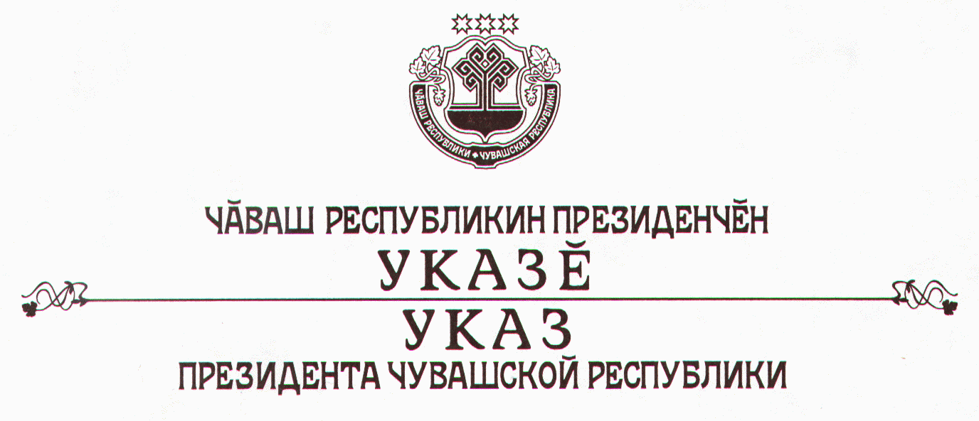

О награждении государственными наградами

Чувашской Республики

За заслуги в укреплении законности и правопорядка в Чувашской Республике наградить

ПОЧЕТНОЙ ГРАМОТОЙ ЧУВАШСКОЙ РЕСПУБЛИКИ
Толстова Александра Ивановича – заместителя прокурора Ленинского района г. Чебоксары.

За заслуги в сохранении и развитии чувашской культуры присвоить почетное звание

«ЗАСЛУЖЕННЫЙ РАБОТНИК КУЛЬТУРЫ

ЧУВАШСКОЙ РЕСПУБЛИКИ»
Мустаеву Олегу Николаевичу – президенту Ульяновского областного чувашского благотворительного фонда «Еткер».

За заслуги в области промышленности и многолетний добросовестный труд присвоить почетное звание

«ЗАСЛУЖЕННЫЙ РАБОТНИК ПРОМЫШЛЕННОСТИ

ЧУВАШСКОЙ РЕСПУБЛИКИ»
Колесовой Ирине Рудольфовне – заместителю начальника отдела сбыта открытого акционерного общества «Чебоксарский электроаппаратный завод».

Президент
Чувашской Республики - Н.Федоров

г. Чебоксары
13 января 2005 года
№ 1

